Multiplay-Projektbeschreibung

# Eckdaten

## Projekttitel

Multiplay

## Projektteilnehmer

|  |  |  |
| --- | --- | --- |
| Name | Funktion | E-Mail |
| Thiago Gumhold | Projektleiter | thiago.gumhold@technikum-wien.at |
| Alexander Dietrich | Stellv. Projektleiter | alexander.dietrich @technikum-wien.at |
| Phillip Schermann | Projektmitarbeiter | phillip.schermann@technikum-wien.at |
| Selina Brinnich | Projektmitarbeiter | selina.brinnich@technikum-wien.at |

## Projektkoordination

Ging von dem Projektteam aus.

## Kontaktperson

DI Dr. Gerd Holweg

# Projektbeschreibung

## Kurzfassung der Beschreibung / Abstract

**Erstellung einer Website mit integrierten Multiplayer Gesellschaftsspielen.**

Ziel des Projekts war es eine Website für die Öffentlichkeit verfügbar zu machen auf der man beim Betreten der Website ein Team und ein Spiel wählt und dann im Team abstimmt welcher Spielzug als nächster vollzogen wird. Das Spiel ist demnach rundenbasiert.

In der ersten Version bis Semesterende wurden die Spiele 4-Gewinnt und Tic-Tac-Toe in die Website integriert und es gibt die Möglichkeit die Website in Zukunft um weitere Spiele zu erweitern. Man kann außerdem global mit allen in einem Chat Modul eingeloggten Spielern kommunizieren, was das Spielerlebnis noch besser macht.

## Ausführlichere Beschreibung der Idee

Bei Spielewebsites wie unseren geht es viel zu oft um die Spiele selbst, und weniger um die Community, das Mit- und Gegeneinander, die Kommunikation, und das Gefühl mit echten Menschen an einem Tisch zu sitzen und zusammen eine gute Zeit zu genießen. Unsere Website ändert das.

Wir bieten eine Spieleplattform, die es den Benutzern möglich macht mit dem Team zu kommunizieren, sich auszutauschen, wie das auch im Wohnzimmer zuhause möglich wäre. Durch Chatfunktionen und Spielsysteme, die Teamwork erforderlich machen wirken auch einfache Spiele dynamischer und interaktiver.

Der Spieler spielt nämlich ein rundenbasiertes Spiel, über dessen Ausgang und die gewählten Spielzüge er selbst nur mitentscheiden kann, denn seine Teammitglieder könnten ihm das Leben schwermachen, oder es auch erleichtern. Somit garantiert man, dass keine 2 Spiele genau gleich sind, was bei normalen statischen Online-Games zu oft der Fall ist.

Der Schwerpunkt des Projektes lag hierbei auf das Einsetzen von uns noch unbekannten Technologien und das Verbinden dieser um eine Benutzererfahrung zu schaffen die unseren Anforderungen und dem Stand aktueller Spieleseiten entspricht. Eine detailliertere Projektbeschreibung ist im Projektantrag zu finden.

Welche Features wir genau umgesetzt haben ist in der folgenden Liste ersichtlich.

### Wichtigste Umgesetzte Features

* Man kann auf der Startseite ein Spiel auswählen
* Nachdem man auf der Startseite sein Spiel gewählt hat kann man sein Team wählen
* Man kann Tic-Tac-Toe spielen
* Man kann 4-Gewinnt spielen
* Es gibt einen Global-Chat
* Im Global Chat kann man mit jedem kommunizieren
* Die Teams sind abwechselnd dran
* Der gewählte Spielzug entscheidet sich durch die Mehrheit der upvotes. Bei Gleichstand wird ein zufälliger Spielzug gewählt
* Es gibt eine gewisse Zeit, die man zum Abgeben seiner Stimme (=voten) hat, verstreicht diese Zeit wird der Spielzug gewertet und das andere Team ist dran
* Durch zwei anklickbare Pfeile wird die Auswahl für das Spiel auf der Startseite verändert.
* Es gibt eine Liste zur Spielauswahl die sich im Header befindet, und/oder große anklickbare Symbole
* Die komplette Seite wird im Responsive-Design gehalten
* Über den Link "Hilfe" auf der Startseite wird auf eine Seite mit Hilfestellungen weitergeleitet
* Die Teamnamen sind kreativ gewählt für junges Zielpublikum, bzw. gut unterscheidbar
* Jedes Team hat eine eigene gut von anderen Teams unterscheidbare Farbe
* Das Spiel 4-Gewinnt besteht aus 7 Spalten und 6 Zeilen
* Ein 4-Gewinnt Spiel mit Standardregeln wurde implementiert
* Das Spiel Tic-Tac-Toe besteht aus 3 Spalten und 3 Zeilen
* Ein Tic-Tac-Toe Spiel mit Standardregeln wurde implementiert.
* Nachdem für den Spielzug gevotet wurde, werden die Upvotes der Teammitglieder angezeigt

## C:\Users\thiag\AppData\Local\Microsoft\Windows\INetCacheContent.Word\design_v02_b.jpgC:\Users\thiag\AppData\Local\Microsoft\Windows\INetCacheContent.Word\design_v02_a.jpgDesigns und Bilder zum Projekt

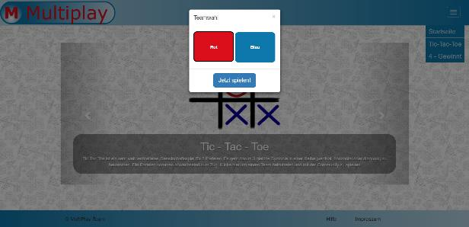Die Namenswahl wurde nicht implementiert (siehe S. 4).

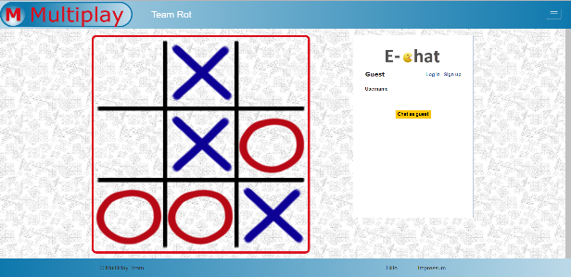  
Der Teamchat konnte nicht implementiert werden (S. 4)

Hochauflösende Bilder sind im Beigefügten ZIP-File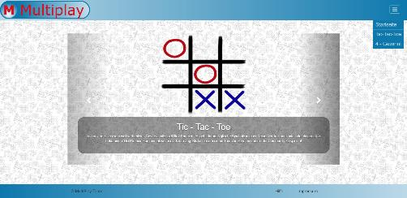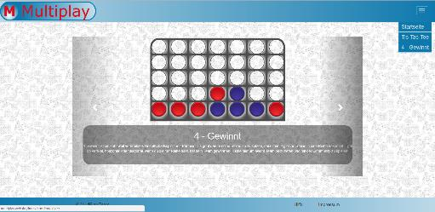

Spiel

Spiel

# Erwähnenswerte Ereignisse bei der Durchführung

Retrospektiv betrachtet verlief das Projekt zwar nicht wie erhofft, aber wie erwartet. Wir konnten nicht alle geplanten Features umsetzen, aber die Kernkomponenten konnten wie geplant rechtzeitig fertiggestellt werden.   
**Aufgetretene Probleme:** Die Entscheidung unsere Website von einer externen Firma hosten zu lassen war nicht die beste Entscheidung die wir getroffen haben. Der Support war sehr gut und auch immer schnell beim Beantworten von Fragen, aber es sind leider zu oft fragen aufgekommen, die man mit einer lokaleren Lösung nicht gehabt hätte (wie zum Bsp. welche Technologien von dem Apache Server unterstützt werden). So wurden z.B. websockets nicht unterstützt, was es uns erschwert hat die Synchronisation zwischen den Spielern zu gewährleisten.   
Außerdem war es schnell klar, dass das Einbinden eines Team-Chats entweder eine Investition in externe kostenpflichtige Lösungen, oder in sehr viel Zeit und Arbeit mit sich bringen würde. Da unser Projektteam jedoch nicht viel Erfahrungen im Bereich des objektorientierten PHP-Scriptings besaß und Geld keine verfügbare Ressource war mussten wir das Feature Team-Chat verwerfen.  
**Positive Erfahrungen:** Die Zusammenarbeit in diesem Projektteam war sehr gut. Besprechungen zu organisieren war einfach und problemlos, Aufgaben wurden meist zeitgerecht erledigt und somit war das Klima im Team auch immer ein positives und von Arbeitswillen geprägtes.

# Projektrahmen

**Studiengang**: Bachelor Informatik  
**Semester**: 1  
**Jahr**: 2016/2017  
**Lehrveranstaltung**: IT-Projektarbeit (ITP1)  
**Status**: abgeschlossen

## Projektaufwand

Personenstunden gesamt: 180  
Eine genaue Aufschlüsselung welches Projektmitglied wann was und wie lange an welchen Arbeitspaketen gearbeitet hat ist in der Projektdokumentation unter Arbeitszeitaufzeichnung zu finden.

## Auftraggeber/Firmenbeteiligungen

**Auftraggeber:** keiner  
**Firmenbeteiligung:** Domain und Website Hosting Provider: [www.ehost.com](http://www.ehost.com)  
**Projekttypus:** Eigenes Projekt

## Projektdaten

GitHub-Repository mit Source Codes und Daten: <https://github.com/sbrinnich/MultiPlay>

Website, online bis Ende Januar 2017: <http://multiplay.website>

# Projektumfeld

Entwicklung einer dynamischen Website mit den Kernkomponenten HTML, CSS, JavaScript, PHP, und Datenbanken um den Benutzern ein interaktives Spieleerlebnis zu ermöglichen.

## Beschreibung der Umfelder

|  |  |  |  |
| --- | --- | --- | --- |
| # | Bezeichnung | Beschreibung | Bewertung |
| 1 | HTML | Viel Erfahrung vorhanden, Inhalt der Website | positiv |
| 2 | CSS | Viel Erfahrung vorhanden, Design der Website | positiv |
| 3 | Bootstrap | Genügend Erfahrung vorhanden, Design der Website | positiv |
| 4 | Javascript | Ausreichend Erfahrung vorhanden, Funktion der Website - Browser | positiv |
| 5 | PHP | Keine Erfahrung vorhanden, Funktion der Website - Server | neutral |
| 6 | mySQL | Genügend Erfahrung vorhanden, Funktion der Website-Datenbank | positiv |
| 7 | Projektbetreuer | Treibender äußerer Umwelteinfluss, ist wie Kunde zu betrachten. | positiv |
| 8 | Spieler | Es muss immer vom DAU (Dümmsten anzunehmenden User) ausgegangen werden. | neutral |
| 9 | Browser | Es wird nur auf den neuesten Versionen der gängigen Browser getestet. | neutral |
| 10 | Hosting Provider | Hostet die Website, kann zu Problemen führen da Kostenlos | neutral |
| 11 | Domain Provider | Stellt die Domain zu Verfügung, Kosten entstehen | neutral |

## Umwelten, Technologien, Projektbausteine graphisch dargestellt

Github

Betreuer

* Projekt

Projektteam

* Alexander Dietrich
* Phillip Schermann
* Selina Brinnich
* Thiago Gumhold

Server

Filezilla

MySQL

Datenbank

E-Mail Dienst

Hoster

User

Externer Chat

Website

Webspace

Domain

Lokal pro Mitglied

Projektmanagement

Google Docs

Trello

IDE (Webstorm)